Few-Shot Open-Set Keyword Spotting dựa trên Embedding và Prototype Inference

Bản thesis này được tái cấu trúc ngày 2026-06-14 theo hướng của reference master: Giới thiệu, Nền tảng, Phương pháp luận, Kết quả & Thảo luận, Kết luận & Hướng phát triển. Mục tiêu là biến nội dung dự án từ dạng nhật ký kỹ thuật thành một luận văn khoa học có logic rõ ràng.

Thông tin báo cáo
Bảng 0. Thông tin cần điền trước khi nộp.
Trường | Giá trị
Tên đề tài | Few-Shot Open-Set Keyword Spotting dựa trên Embedding và Prototype Inference
Sinh viên | [Điền họ tên sinh viên]
Mã sinh viên | [Điền mã sinh viên]
Giảng viên hướng dẫn | [Điền tên giảng viên hướng dẫn]
Đơn vị | [Điền khoa/trường]
Ngày | 2026-06-14

Lời cam đoan
Em xin cam đoan nội dung trong báo cáo này phản ánh quá trình thực hiện đồ án của bản thân, các kết quả thực nghiệm được trích từ log, checkpoint, result JSON và báo cáo trong dự án. Các tài liệu tham khảo, paper và mã nguồn bên ngoài cần được chuẩn hóa citation theo quy định của nhà trường trước khi nộp.

Lời cảm ơn
Em xin gửi lời cảm ơn tới giảng viên hướng dẫn, các thầy cô và các anh chị đã hỗ trợ về chuyên môn, tài nguyên tính toán, server, Google Colab và phản hồi kỹ thuật trong quá trình thực hiện đồ án. Dự án yêu cầu nhiều vòng thử nghiệm với dữ liệu lớn, vì vậy sự hỗ trợ về GPU, lưu trữ và định hướng nghiên cứu có vai trò rất quan trọng.

Tóm tắt
Đồ án nghiên cứu bài toán few-shot open-set keyword spotting, trong đó hệ thống phải nhận diện các từ khóa mới từ một số ít mẫu enrollment và đồng thời từ chối các âm thanh không thuộc tập từ khóa đã đăng ký. Khác với KWS closed-set, hệ thống phải kiểm soát false acceptance rate vì false accept có thể kích hoạt sai lệnh thoại.
Project research problem few-shot open-set keyword spotting, in which this system must recognize the new keyword with a few samples enrollment and also reject other sound not belong enrollment set has registed. Different with KWS closed-set, this system must control false acceptance rate because false accept can active wrong voice command.
Hướng tiếp cận của đồ án là embedding-based KWS. Audio được chuẩn hóa, trích xuất MFCC hoặc mel-PCEN, đưa qua encoder để tạo embedding L2-normalized. Với mỗi keyword, prototype được tính bằng trung bình embedding của support samples. Query được so với các prototype bằng khoảng cách L2 và được accept/reject theo threshold tại target FAR.
Direction approach of project is embedding-based KWS, Audio have standardized, extract MFCC or mel-PCEN, reach by encoder to create embedding L2-normalized. With each keyword, protoype is calculated by averaging embedding of support samples. Query is compared with prototype by L2 distance and accepted/rejected follow threshold by target FAR.
Thí nghiệm chính so sánh hai backbone DSCNN-L và EdgeSpotFull T4, hai frontend MFCC và PCEN, cùng bốn objective Triplet, SCAF, GE2E và SCAF+GE2E. Fixed 16-pipeline cap620 tạo bảng ablation sạch, sau đó development run tăng episode budget và chọn checkpoint theo composite metric ACC@1%FAR, AUC và F1.
Main experien compare two backbone DSCNN-L and EdgeSpotFull T4, 2 frondend MFCC and PCEN, with four objective Triplet, SCAF, GE2E and SCAF+GE2E. 16pipeline create table ablation, then development run enhance episode and choose checkpoint follow by composite metric ACC@1%FAR, AUC and F1.
Kết quả mới nhất cho thấy DSCNN-L + PCEN + GE2E đạt 86.36 ± 1.29% ACC@1%FAR trên GSC test100, là cấu hình accuracy-oriented tốt nhất. EdgeSpotFull T4 + PCEN + GE2E đạt 82.87 ± 1.22% ACC@1%FAR, là cấu hình compact tốt nhất và cạnh tranh với mốc EdgeSpot-4 paper, nhưng chưa phải reproduction đầy đủ vì chưa chạy KD.
Best equal see that DSCNN-l + PCEN + GE2E archieve 86.36% +- 1.29% ACC@1%FAR at GSC test100, is the best accuracy-oriented configuration. EdgeSpotFull T4 + PCEN + GE2E archieve 82.87 ± 1.22% ACC@1%FAR, is the best compact configuration.

Danh mục thuật ngữ viết tắt
Bảng 1. Thuật ngữ viết tắt.
Ký hiệu | Ý nghĩa
KWS | Keyword Spotting, phát hiện từ khóa trong audio
GSC | Google Speech Commands v2, benchmark evaluation chính
MSWC | Multilingual Spoken Words Corpus, nguồn training chính trong đồ án
MFCC | Mel-Frequency Cepstral Coefficients
PCEN | Per-Channel Energy Normalization
FAR | False Acceptance Rate
FRR | False Rejection Rate
EER | Equal Error Rate
AUC | Area Under ROC Curve
DET | Detection Error Tradeoff
GE2E | Generalized End-to-End loss
SCAF | Sub-center ArcFace-style loss
KD | Knowledge Distillation

Mục lục
Thông tin báo cáo 1
Lời cam đoan 2
Lời cảm ơn 3
Tóm tắt 4
Danh mục thuật ngữ viết tắt 6
Mục lục 7
Chương 1. Giới thiệu 9
1.1. Bối cảnh và động lực 9
1.2. Mục tiêu 9
1.3. Câu hỏi nghiên cứu 9
1.4. Đóng góp 10
1.5. Cấu trúc báo cáo 10
Chương 2. Nền tảng 11
2.1. Few-shot open-set keyword spotting 11
2.2. Prototypical Network và episodic training 11
2.3. Workflow hệ thống 11
2.4. Audio processing: MFCC và PCEN 12
2.5. Encoder: DSCNN-L và EdgeSpotFull T4 12
2.6. Loss functions 13
2.7. Dataset 13
2.8. Metrics 14
Chương 3. Phương pháp luận và thiết kế thực nghiệm 15
3.1. Phân tích hướng tham khảo 15
3.2. Direct L2 decision 15
3.3. GSC `gsc_edgespot_exact` protocol 15
3.4. Tích hợp MSWC trong dự án 16
3.5. Ma trận thực nghiệm 16
3.6. Checkpoint selection 16
3.7. Thiết kế so sánh với EdgeSpot-4 17
Chương 4. Kết quả và thảo luận 18
4.1. Tổng quan fixed 16-pipeline 18
4.2. Development run cap620 21
4.3. Vì sao PCEN tốt hơn MFCC 21
4.4. Vì sao GE2E phù hợp với prototype inference 22
4.5. SCAF collapse 22
4.6. Triplet và hard mining 22
4.7. So sánh với EdgeSpot-4 22
4.8. Demo system trong phạm vi luận văn 22
Chương 5. Kết luận và hướng phát triển 25
5.1. Kết luận 25
5.2. Hướng phát triển 25
5.3. Claim nên dùng 25
Phụ lục A. Lệnh tái lập 26
A.1. Fixed 16-pipeline cap620 26
A.2. Development run 26
A.3. Evaluate checkpoint 26
Phụ lục B. File code chính 27
Phụ lục C. Checklist tái lập 28

Chương 1. Giới thiệu

1.1. Bối cảnh và động lực
Keyword Spotting là bài toán phát hiện sự xuất hiện của một hoặc nhiều từ khóa trong luồng âm thanh. Trong các hệ thống trợ lý giọng nói, điều khiển thiết bị, smart home hoặc thiết bị nhúng, tầng KWS thường là lớp đầu tiên quyết định liệu hệ thống có cần phản hồi hay không. Vì chạy ở tuyến đầu, KWS cần vừa nhanh, vừa ổn định, vừa hạn chế kích hoạt sai.
Keyword Spotting is the problem detect appearance of one or more keyword in audio stream. In the system voice assistant, device control, smart home or IOT, layer KWS is the first decision layer for is system response or not. Because run in first layer, kws need not only fast, but also it stable and limit active wrong.
Các hệ thống KWS truyền thống thường được mô hình hóa như closed-set classification với vocabulary cố định. Cách tiếp cận này không phù hợp khi người dùng muốn thêm keyword mới bằng một vài mẫu giọng nói cá nhân. Few-shot learning giải quyết vấn đề này bằng cách học embedding space, nơi class mới có thể được biểu diễn bởi prototype mà không cần train lại classifier cuối.

Bên cạnh khả năng nhận keyword mới, hệ thống còn cần open-set recognition: nếu âm thanh không thuộc keyword đã enroll, hệ thống phải trả về unknown. Đây là phần quan trọng vì mọi query đều có prototype gần nhất; nếu không có threshold reject, unknown speech sẽ bị ép thành một keyword hợp lệ.

1.2. Mục tiêu
- Xây dựng pipeline few-shot open-set KWS dựa trên embedding, prototype inference và threshold rejection.
- So sánh có hệ thống backbone, frontend và loss function trong cùng protocol.
- Làm rõ vai trò của PCEN, GE2E, Triplet và SCAF trong không gian embedding.
- Đánh giá bằng GSC `gsc_edgespot_exact` dev30/test100 ở FAR 1% và FAR 5%.
- So sánh thận trọng với EdgeSpot-4 paper, tách rõ result chính, ablation, demo và future work.

1.3. Câu hỏi nghiên cứu
Bảng 2. Câu hỏi nghiên cứu.
ID | Câu hỏi | Bằng chứng chính
RQ1 | PCEN có cải thiện so với MFCC trong few-shot open-set KWS không? | Fixed 16-pipeline cap620
RQ2 | GE2E có phù hợp hơn với prototype inference so với Triplet/SCAF không? | Fixed 16-pipeline và development run
RQ3 | DSCNN-L và EdgeSpotFull T4 đánh đổi accuracy/compactness như thế nào? | Bảng kết quả test100 và số tham số
RQ4 | Compact model của project đã cạnh tranh với EdgeSpot-4 chưa? | So sánh ACC@1%FAR với mốc 82.0%
RQ5 | Demo UI có thể dùng làm bằng chứng benchmark không? | Audit demo và phân biệt với GSC test100

1.4. Đóng góp
- Xây dựng pipeline few-shot open-set KWS end-to-end từ dữ liệu, training, evaluation đến demo.
- Thực hiện fixed 16-pipeline cap620 để so sánh backbone, frontend và objective trong cùng điều kiện.
- Phát triển run tăng budget và composite checkpoint selection, đưa DSCNN-L + PCEN + GE2E lên 86.36% ACC@1%FAR.
- Đưa EdgeSpotFull T4 + PCEN + GE2E lên 82.87% ACC@1%FAR, cạnh tranh với EdgeSpot-4 nhưng giữ claim không overstate.
- Phân tích failure modes của SCAF collapse và hard-triplet collapse để định hướng ablation tiếp theo.

1.5. Cấu trúc báo cáo
Chương 2 trình bày nền tảng về ProtoNet, open-set KWS, audio features, loss functions, dataset và metrics. Chương 3 mô tả phương pháp luận của dự án theo hướng reference: phân tích baseline, direct L2 decision, data utilization, MSWC/GSC protocol và thiết kế thực nghiệm. Chương 4 trình bày kết quả và thảo luận. Chương 5 kết luận và nêu hướng phát triển.

Chương 2. Nền tảng

2.1. Few-shot open-set keyword spotting
Few-shot KWS giả định rằng ở thời điểm triển khai, mỗi keyword chỉ có một số ít support samples. Thay vì học classifier cố định, hệ thống học encoder `f_theta` để ánh xạ audio vào embedding space. Một keyword mới được biểu diễn bởi prototype, còn query được phân loại bằng khoảng cách đến prototype.

2.2. Prototypical Network và episodic training
Gọi $f_{theta}: R^{D}→ R^{M}$ là encoder biến feature audio thành embedding M chiều. Với support set $S_{k}ofclassk,$ prototype được tính như sau:
$$c_{k}=\frac{1}{\left|S_{k}\right|}\sum_{\left\{\left(x_{i},y_{i}\right)∈S_{k}\right\}}{f_{θ\left(x_{i}\right)}}$$

Baseline ProtoNet dùng softmax trên khoảng cách âm để tính xác suất class của query:
$$p_{θ}\left(y=k|x_{q}\right)=\frac{\exp\left(-d\left(f_{θ}\left(x_{q}\right),c_{k}\right))\right)}{\sum_{k'}{\exp\left(-d\left(f_{θ}\left(x_{q}\right),c_{k'}\right))\right)}}$$
Trong episodic training, mỗi episode chọn N class và K support samples mỗi class. Query set được dùng để tính loss.
$$C_{e}⊂C_{train}, \left|C_{e}\right|=NS_{e}=\bigcup_{c∈C_{e}}{{\left\{\left(x_{i}^{c},c\right)\right\}}_{i=1}^{K}}Q_{e}=\bigcup_{c∈C_{e}}{{\left\{\left(x_{j}^{c},c\right)\right\}}_{j=K+1}^{K+Q}} \\ L_{e}=-\frac{1}{NQ}\sum_{\left(x_{q},y_{q}\right)∈Q_{e}}{{\log{p}}_{θ}}\left(y=y_{q}|x_{q}\right)$$

2.3. Workflow hệ thống
Workflow few-shot open-set KWS gồm ba pha. Pha training học encoder trên source dataset lớn, trong đồ án là MSWC English. Pha enrollment dùng một số mẫu support để tính prototype cho từng keyword. Pha inference encode query, so sánh với prototype, rồi accept hoặc reject bằng threshold.

$$z=\operatorname{normalize}\left(f_{θ}\left(x\right))p_{c}=\operatorname{normalize}\left(\frac{1}{K}\sum_{i=1}^{K}{f_{θ}}\left(x_{i}^{c}\right)\right)d_{c}\left(x\right)={\left\|z-p_{c}\right\|}_{2}c^{*}=\arg{\min_{c}{d_{c}\left(x\right)}}\right)$$2.4. Audio processing: MFCC và PCEN
MFCC là baseline truyền thống trong speech processing. Chuỗi tính toán gồm pre-emphasis, framing/windowing, STFT, power spectrum, mel filterbank, log và DCT.
$$x\left[n\right]=y\left[n\right]-αy\left[n-1\right]x_{m}\left[n\right]=x\left[n+mH\right]x_{m}\left[n\right]=x_{m}\left[n\right]w\left[n\right]X_{m}\left[k\right]=\sum_{n=0}^{N-1}{x_{m}}\left[n\right]e^{-j2πkn/N}P_{m}\left[k\right]={\left|X_{m}\left[k\right]\right|}^{2}S_{m}\left[r\right]=\sum_{k}{P_{m}}\left[k\right]H_{r}\left[k\right]C\left[q\right]=\sum_{r}{\log\left(S_{m}\left[r\right]\right)}\cos\left(\frac{πq\left(2r+1\right)}{2R}\right)$$
PCEN thay log compression bằng adaptive gain control theo từng kênh mel, giúp ổn định hơn trước biến thiên âm lượng và noise.
$$M\left(t,f\right)=\left(1-s\right)M\left(t-1,f\right)+sE\left(t,f\right)PCEN\left(t,f\right)={\left(\frac{E\left(t,f\right)}{{\left(ϵ+M\left(t,f\right)\right)}^{α}}+δ\right)}^{r}-δ^{r}$$

2.5. Encoder: DSCNN-L và EdgeSpotFull T4
DSCNN-L dùng depthwise separable convolution để giảm chi phí so với convolution thường. EdgeSpotFull T4 là compact encoder lấy cảm hứng từ EdgeSpot-style KWS, dùng mel-PCEN và temporal blocks để tạo embedding 64 chiều.
$$Y^{\left(c\right)}=X^{\left(c\right)}*K^{\left(c\right)}Z_{k}=\sum_{c=1}^{C}{Y^{\left(c\right)}}*W_{k}^{\left(c\right)}$$

2.6. Loss functions
Triplet loss tối ưu khoảng cách anchor-positive nhỏ hơn anchor-negative ít nhất một margin m:
$$L_{triplet}=\frac{1}{N_{t}}\sum_{i}{\max\left(0,d\left(a_{i},p_{i}\right)-d\left(a_{i},n_{i}\right)+m)\right)}$$GE2E tính centroid từ support trong episode rồi dùng cosine logits cho query classification:
$$c_{k}=\operatorname{normalize}\left(\frac{1}{\left|S_{k}\right|}\sum_{x_{i}∈S_{k}}{z_{i}}\right)l_{q,k}=w\cos\left(z_{q},c_{k}\right)+bL_{GE2E}=CE\left(\operatorname{softmax}\left(l_{q}\right),y_{q}\right)$$SCAF/Sub-center ArcFace dùng nhiều sub-center cho mỗi class và angular margin để tăng tách biệt class trong embedding space:
$$\cos\left(θ_{j}\right)=\max_{r=1..K}\left\langle \operatorname{normalize}\left(z\right),\operatorname{normalize}\left(W_{j,r}\right)\right\rangle ϕ_{y}=\cos\left(θ_{y}+m\right)logit_{y}=sϕ_{y}, logit_{j}=s\cos\left(θ_{j}\right),j≠yL_{SCAF}=CE\left(logits,y\right)$$

2.7. Dataset
Bảng 3. Vai trò dataset.
Dataset | Vai trò trong đồ án | Ghi chú
MSWC English | Training chính | Tạo train/val words, manifest cap20/cap220/cap620 và train encoder bằng episodic sampling.
GSC v2 | Evaluation chính | Dùng `gsc_edgespot_exact` dev30/test100 với support/query split rõ ràng.
DEMAND | Noise augmentation | Trộn noise trong training để tăng robustness.
MSWC eval words | Evaluation bổ sung | Code hỗ trợ 5 positive/50 negative và 1:9 support/query, nhưng chưa là evidence chính.

2.8. Metrics
Open-set KWS cần metric vừa đo khả năng nhận keyword thật, vừa đo khả năng reject unknown. Các định nghĩa cơ bản:
$$TPR=\frac{TP}{TP+FN}FPR=\frac{FP}{FP+TN}FAR=FPRFRR=1-TPR=\frac{FN}{TP+FN}$$
Threshold tại target FAR `alpha` được chọn để false accept không vượt `alpha`:
$$τ_{α}=\max\left\{τ:FAR\left(τ\right)≤α\right\}ACC@αFAR=\frac{\#positive accepted đúng class+\#negative rejected}{\#all queries}$$
DET curve biểu diễn trade-off `(FAR(tau), FRR(tau))` khi thay đổi threshold. Mean DET nội suy các curve về cùng trục FAR rồi trung bình FRR.

Chương 3. Phương pháp luận và thiết kế thực nghiệm

3.1. Phân tích hướng tham khảo
Reference master tập trung cải tiến giao thức đánh giá few-shot open-set KWS: so sánh probability-based scoring với direct L2, tính mean DET, random hóa word partitions và tích hợp MSWC eval để vượt giới hạn 35 từ của GSC. Dự án này kế thừa phần cốt lõi là embedding/prototype inference, direct L2 scoring và open-set threshold, nhưng mở rộng trọng tâm sang so sánh backbone/frontend/loss trên MSWC cap620.
Bảng 4. Mapping giữa reference master và dự án.
Thành phần | Reference master | Dự án này
Training source | MSWC top500 | MSWC English cap620 FLAC, cap220/top500/microset trong lịch sử
Main evaluation | GSC fixed/random và MSWC randomized | GSC `gsc_edgespot_exact` dev30/test100 là evidence chính
Scoring | Direct L2 thay probability normalization | Direct L2 là default; probability/openmax/energy có trong code để ablation
MSWC eval | 5 positive / 50 negative, 1:9 split | Có code hỗ trợ; chưa dùng làm bảng final chính
Main comparison | Evaluation protocol improvements | Backbone/frontend/loss ablation và EdgeSpot-4 comparison

3.2. Direct L2 decision
Dự án dùng score trực tiếp từ khoảng cách L2 thay vì ép toàn bộ khoảng cách qua softmax probability. Với query `x`:
$$s\left(x\right)=-\min_{c}{d_{c}\left(x\right)}\overset{ˆ}{y}=\left\{\begin{matrix}c^{*}, & s\left(x\right)≥τ_{α} \\ unknown, & s\left(x\right)<τ_{α}\end{matrix}\right.$$
Cách diễn giải này trực quan: threshold là bán kính chấp nhận quanh prototype trong embedding space. Nếu query quá xa mọi prototype, nó bị reject thành unknown.

3.3. GSC `gsc_edgespot_exact` protocol
Evaluation chính dùng 10 command words của GSC cộng `_silence_` làm positive targets. Negative là 25 spoken words còn lại ngoài 10 command target. Mỗi run lấy `k=10` support samples cho mỗi target để tạo prototype, rồi đánh giá query samples.
Bảng 5. Cấu hình GSC exact protocol.
Thành phần | Giá trị
Positive target | yes, no, up, down, left, right, on, off, stop, go, _silence_
Negative words | 25 spoken words còn lại: digits, bed/bird/cat/.../visual
Support pool | `validation_list.txt` của GSC
Query pool | `testing_list.txt` cho test; train files chính thức cho dev
Silence | Crop 1 giây từ `_background_noise_`
Final dev | 30 repeated runs
Final test | 100 repeated runs

3.4. Tích hợp MSWC trong dự án
Khác với reference đoạn 3.2.4, bằng chứng chính hiện tại của dự án không dùng MSWC làm final evaluation mà dùng MSWC làm source training lớn. Cap620 FLAC có khoảng 2.99 triệu train files, 52k validation files, 37,387 train words và 763 validation words. Model học embedding trên MSWC rồi được evaluate cross-dataset trên GSC.
Repo vẫn có nhánh MSWC randomized evaluation tương ứng reference: `EvaluationProtocol(dataset='mswc')` chọn 5 positive và 50 negative, `MSWCFewShotProvider` chia support/query theo tỷ lệ 1:9. Tuy nhiên, khi viết thesis hiện tại, nhánh này nên được mô tả là bổ sung/future work nếu chưa có bảng result test100 đầy đủ.

3.5. Ma trận thực nghiệm
Fixed cap620 chạy 16 pipeline từ tích Descartes của 2 backbone, 2 frontend và 4 loss/objective.
Bảng 6. Không gian cấu hình 16 pipeline.
Trục | Giá trị
Backbone | DSCNN-L, EdgeSpotFull T4
Frontend | MFCC, PCEN
Loss/objective | Triplet, SCAF, GE2E, SCAF+GE2E
Fixed run | 40 epochs, 150 episodes/epoch, 30 classes x 10 samples
Development run | 60 epochs, 300 episodes/epoch, composite checkpoint selection

3.6. Checkpoint selection
Fixed run chọn checkpoint theo GSC-dev ACC@1%FAR. Development run dùng composite metric để giảm rủi ro chọn checkpoint chỉ tốt tại một operating point:
$$Composite=\frac{ACC@1\%FAR+AUC+F1}{3}$$

3.7. Thiết kế so sánh với EdgeSpot-4
Mốc EdgeSpot-4 paper được dùng như reference bên ngoài: 82.0% ACC@1%FAR, khoảng 128k parameters và 29.4M MACs. Dự án so sánh thận trọng vì không reproduce đầy đủ recipe của paper, đặc biệt development run chưa bật KD.

Chương 4. Kết quả và thảo luận

4.1. Tổng quan fixed 16-pipeline
Fixed 16-pipeline là evidence ablation sạch nhất vì tất cả cấu hình dùng cùng data profile, cùng training budget, cùng checkpoint selection và cùng final evaluation. Bảng top pipeline cho thấy tác động rõ của PCEN và GE2E.
Bảng 7. Top 8 pipeline fixed cap620 tại test100 FAR=1%.
Rank | Pipeline | ACC@FAR | AUC | EER | F1
1 | DSCNN-L + PCEN + GE2E | 82.34 ± 1.19 | 92.42 ± 0.54 | 14.89 ± 0.84 | 77.75 ± 1.15
2 | DSCNN-L + PCEN + Triplet | 79.98 ± 1.11 | 90.65 ± 0.62 | 17.57 ± 0.93 | 74.14 ± 1.23
3 | EdgeSpotFull T4 + PCEN + GE2E | 79.98 ± 0.98 | 87.23 ± 0.75 | 20.23 ± 0.96 | 70.68 ± 1.23
4 | EdgeSpotFull T4 + PCEN + Triplet | 79.58 ± 1.35 | 89.85 ± 0.63 | 18.22 ± 0.78 | 73.29 ± 1.02
5 | DSCNN-L + MFCC + GE2E | 77.08 ± 1.24 | 86.46 ± 0.83 | 21.95 ± 1.03 | 68.50 ± 1.30
6 | DSCNN-L + MFCC + Triplet | 71.52 ± 0.67 | 75.55 ± 1.09 | 31.41 ± 0.98 | 57.17 ± 1.11
7 | EdgeSpotFull T4 + MFCC + GE2E | 70.76 ± 0.39 | 65.30 ± 1.12 | 39.05 ± 1.07 | 48.82 ± 1.12
8 | DSCNN-L + MFCC + SCAF | 70.08 ± 0.44 | 55.04 ± 1.11 | 46.41 ± 0.85 | 41.38 ± 0.83

Bảng 8. Đầy đủ 16 pipeline tại test100 FAR=1%.
Pipeline | ACC@FAR | AUC | EER | FRR@FAR | Keyword ACC | F1
DSCNN-L + MFCC + Triplet | 71.52 ± 0.67 | 75.55 ± 1.09 | 31.41 ± 0.98 | 89.67 ± 2.58 | 63.47 ± 2.19 | 57.17 ± 1.11
DSCNN-L + MFCC + SCAF | 70.08 ± 0.44 | 55.04 ± 1.11 | 46.41 ± 0.85 | 94.87 ± 1.70 | 20.62 ± 1.30 | 41.38 ± 0.83
DSCNN-L + MFCC + GE2E | 77.08 ± 1.24 | 86.46 ± 0.83 | 21.95 ± 1.03 | 70.49 ± 4.48 | 78.32 ± 1.85 | 68.50 ± 1.30
DSCNN-L + MFCC + SCAF+GE2E | 69.04 ± 0.41 | 47.78 ± 1.21 | 52.15 ± 1.67 | 98.54 ± 1.48 | 13.60 ± 1.57 | 35.93 ± 1.54
DSCNN-L + PCEN + Triplet | 79.98 ± 1.11 | 90.65 ± 0.62 | 17.57 ± 0.93 | 62.37 ± 3.81 | 86.10 ± 1.63 | 74.14 ± 1.23
DSCNN-L + PCEN + SCAF | 69.44 ± 0.00 | 50.00 ± 0.00 | 50.00 ± 0.00 | 100.00 ± 0.00 | 9.09 ± 0.00 | 0.00 ± 0.00
DSCNN-L + PCEN + GE2E | 82.34 ± 1.19 | 92.42 ± 0.54 | 14.89 ± 0.84 | 54.55 ± 4.01 | 88.81 ± 1.10 | 77.75 ± 1.15
DSCNN-L + PCEN + SCAF+GE2E | 69.44 ± 0.00 | 50.00 ± 0.00 | 50.00 ± 0.00 | 100.00 ± 0.00 | 9.09 ± 0.00 | 0.00 ± 0.00
EdgeSpotFull T4 + MFCC + Triplet | 69.63 ± 0.34 | 52.84 ± 0.95 | 48.05 ± 1.02 | 96.92 ± 1.22 | 15.87 ± 1.61 | 39.79 ± 0.98
EdgeSpotFull T4 + MFCC + SCAF | 69.44 ± 0.00 | 50.00 ± 0.00 | 50.00 ± 0.00 | 100.00 ± 0.00 | 9.09 ± 0.00 | 0.00 ± 0.00
EdgeSpotFull T4 + MFCC + GE2E | 70.76 ± 0.39 | 65.30 ± 1.12 | 39.05 ± 1.07 | 92.29 ± 1.43 | 42.28 ± 2.17 | 48.82 ± 1.12
EdgeSpotFull T4 + MFCC + SCAF+GE2E | 69.67 ± 1.01 | 50.88 ± 0.90 | 50.39 ± 0.82 | 96.10 ± 3.63 | 12.89 ± 1.92 | 37.57 ± 0.76
EdgeSpotFull T4 + PCEN + Triplet | 79.58 ± 1.35 | 89.85 ± 0.63 | 18.22 ± 0.78 | 62.21 ± 4.82 | 80.99 ± 1.43 | 73.29 ± 1.02
EdgeSpotFull T4 + PCEN + SCAF | 69.44 ± 0.00 | 50.00 ± 0.00 | 50.00 ± 0.00 | 100.00 ± 0.00 | 9.09 ± 0.00 | 0.00 ± 0.00
EdgeSpotFull T4 + PCEN + GE2E | 79.98 ± 0.98 | 87.23 ± 0.75 | 20.23 ± 0.96 | 61.26 ± 3.39 | 83.00 ± 1.32 | 70.68 ± 1.23
EdgeSpotFull T4 + PCEN + SCAF+GE2E | 69.44 ± 0.00 | 50.00 ± 0.00 | 50.00 ± 0.00 | 100.00 ± 0.00 | 9.09 ± 0.00 | 0.00 ± 0.00

Bảng 9. Đầy đủ 16 pipeline tại test100 FAR=5%.
Pipeline | ACC@FAR | AUC | EER | FRR@FAR | Keyword ACC | F1
DSCNN-L + MFCC + Triplet | 72.31 ± 0.79 | 75.55 ± 1.09 | 31.41 ± 0.98 | 74.67 ± 3.03 | 63.47 ± 2.19 | 57.17 ± 1.11
DSCNN-L + MFCC + SCAF | 67.98 ± 0.44 | 55.04 ± 1.11 | 46.41 ± 0.85 | 88.78 ± 2.13 | 20.62 ± 1.30 | 41.38 ± 0.83
DSCNN-L + MFCC + GE2E | 80.33 ± 0.80 | 86.46 ± 0.83 | 21.95 ± 1.03 | 47.66 ± 3.18 | 78.32 ± 1.85 | 68.50 ± 1.30
DSCNN-L + MFCC + SCAF+GE2E | 66.54 ± 0.89 | 47.78 ± 1.21 | 52.15 ± 1.67 | 94.71 ± 2.70 | 13.60 ± 1.57 | 35.93 ± 1.54
DSCNN-L + PCEN + Triplet | 84.34 ± 0.83 | 90.65 ± 0.62 | 17.57 ± 0.93 | 36.09 ± 2.80 | 86.10 ± 1.63 | 74.14 ± 1.23
DSCNN-L + PCEN + SCAF | 69.44 ± 0.00 | 50.00 ± 0.00 | 50.00 ± 0.00 | 100.00 ± 0.00 | 9.09 ± 0.00 | 0.00 ± 0.00
DSCNN-L + PCEN + GE2E | 86.57 ± 0.75 | 92.42 ± 0.54 | 14.89 ± 0.84 | 29.18 ± 2.60 | 88.81 ± 1.10 | 77.75 ± 1.15
DSCNN-L + PCEN + SCAF+GE2E | 69.44 ± 0.00 | 50.00 ± 0.00 | 50.00 ± 0.00 | 100.00 ± 0.00 | 9.09 ± 0.00 | 0.00 ± 0.00
EdgeSpotFull T4 + MFCC + Triplet | 67.62 ± 0.38 | 52.84 ± 0.95 | 48.05 ± 1.02 | 90.57 ± 1.69 | 15.87 ± 1.61 | 39.79 ± 0.98
EdgeSpotFull T4 + MFCC + SCAF | 69.44 ± 0.00 | 50.00 ± 0.00 | 50.00 ± 0.00 | 100.00 ± 0.00 | 9.09 ± 0.00 | 0.00 ± 0.00
EdgeSpotFull T4 + MFCC + GE2E | 69.84 ± 0.52 | 65.30 ± 1.12 | 39.05 ± 1.07 | 82.49 ± 2.01 | 42.28 ± 2.17 | 48.82 ± 1.12
EdgeSpotFull T4 + MFCC + SCAF+GE2E | 67.77 ± 1.04 | 50.88 ± 0.90 | 50.39 ± 0.82 | 90.70 ± 2.92 | 12.89 ± 1.92 | 37.57 ± 0.76
EdgeSpotFull T4 + PCEN + Triplet | 83.26 ± 0.77 | 89.85 ± 0.63 | 18.22 ± 0.78 | 37.31 ± 2.67 | 80.99 ± 1.43 | 73.29 ± 1.02
EdgeSpotFull T4 + PCEN + SCAF | 69.44 ± 0.00 | 50.00 ± 0.00 | 50.00 ± 0.00 | 100.00 ± 0.00 | 9.09 ± 0.00 | 0.00 ± 0.00
EdgeSpotFull T4 + PCEN + GE2E | 83.16 ± 0.82 | 87.23 ± 0.75 | 20.23 ± 0.96 | 39.09 ± 2.80 | 83.00 ± 1.32 | 70.68 ± 1.23
EdgeSpotFull T4 + PCEN + SCAF+GE2E | 69.44 ± 0.00 | 50.00 ± 0.00 | 50.00 ± 0.00 | 100.00 ± 0.00 | 9.09 ± 0.00 | 0.00 ± 0.00

Bảng 4. Chênh lệch chính trong thí nghiệm fixed cap620 tại FAR=1%.
So sánh | Delta ACC@1%FAR | Delta AUC | Delta EER | Delta F1
DSCNN-L + GE2E: PCEN so với MFCC | +5.26 | +5.96 | -7.06 | +9.25
EdgeSpotFull T4 + GE2E: PCEN so với MFCC | +9.22 | +21.93 | -18.82 | +21.86
DSCNN-L + PCEN: GE2E so với Triplet | +2.36 | +1.77 | -2.68 | +3.61
EdgeSpotFull T4 + PCEN: GE2E so với Triplet | +0.40 | -2.62 | +2.01 | -2.61
PCEN+GE2E: DSCNN-L so với EdgeSpotFull T4 | +2.36 | +5.19 | -5.34 | +7.07

4.2. Development run cap620
Bảng 5. Kết quả development run cap620 ngày 2026-06-12.
Cấu hình | FAR | ACC | AUC | EER | F1 | Keyword ACC | Ghi chú
DSCNN-L + PCEN + GE2E, ep300 composite | 1% | 86.36% ± 1.29% | 95.21% ± 0.45% | 11.32% ± 0.78% | 82.73% ± 1.11% | 92.92% ± 0.87% | Best accuracy
DSCNN-L + PCEN + GE2E, ep300 composite | 5% | 89.93% ± 0.65% | 95.21% ± 0.45% | 11.32% ± 0.78% | 82.73% ± 1.11% | 92.92% ± 0.87% | Best accuracy
EdgeSpotFull T4 + PCEN + GE2E, ep300 composite | 1% | 82.87% ± 1.22% | 92.41% ± 0.44% | 14.82% ± 0.70% | 77.85% ± 0.97% | 87.29% ± 1.19% | Best compact
EdgeSpotFull T4 + PCEN + GE2E, ep300 composite | 5% | 86.76% ± 0.59% | 92.41% ± 0.44% | 14.82% ± 0.70% | 77.85% ± 0.97% | 87.29% ± 1.19% | Best compact

Development run cải thiện mạnh so với fixed run. DSCNN-L + PCEN + GE2E tăng lên 86.36% ACC@1%FAR, AUC 95.21%, EER 11.32% và F1 82.73%. EdgeSpotFull T4 + PCEN + GE2E tăng lên 82.87% ACC@1%FAR, AUC 92.41%, EER 14.82% và F1 77.85%.

4.3. Vì sao PCEN tốt hơn MFCC
PCEN làm ổn định năng lượng theo từng kênh mel, giảm ảnh hưởng của volume, speaker và background. Trong cross-dataset setting MSWC -> GSC, điều này giúp khoảng cách embedding phản ánh nội dung từ khóa thay vì điều kiện thu.

4.4. Vì sao GE2E phù hợp với prototype inference
GE2E huấn luyện theo centroid trong episode, còn inference cũng dùng prototype/centroid. Sự khớp giữa training objective và inference mechanism giải thích vì sao GE2E ổn định nhất trong cap620.

4.5. SCAF collapse
Nhiều cấu hình SCAF hoặc SCAF+GE2E bị collapse với AUC khoảng 50%, EER khoảng 50%, FRR@FAR 100% và F1 bằng 0. Điều này không chứng minh SCAF sai về bản chất; nó cho thấy scale, margin, loss weight và warmup hiện tại chưa phù hợp với vocabulary lớn.

4.6. Triplet và hard mining
Triplet vẫn có giá trị trong fixed run, đặc biệt với EdgeSpotFull T4 + PCEN. Tuy nhiên development branch Triplet hard bị collapse, cho thấy hard mining quá gắt có thể phá cấu trúc embedding. Cần ablation với semi-hard mining hoặc hard-pair probability thấp hơn.

4.7. So sánh với EdgeSpot-4
Bảng 10. So sánh với mốc EdgeSpot-4 paper.
Hệ thống | Nguồn/profile | Kích thước | ACC@1%FAR | Nhận xét
EdgeSpot-4 paper | Paper EdgeSpot | 128k params, 29.4M MACs | 82.0% | Mốc công bố, không phải result chạy lại trong repo.
DSCNN-L + PCEN + GE2E | Project cap620 development | ~412.9k params | 86.36 ± 1.29% | Vượt mean paper rõ nhưng model lớn hơn.
EdgeSpotFull T4 + PCEN + GE2E | Project cap620 development | ~130.6k params | 82.87 ± 1.22% | Cạnh tranh và nhỉnh hơn mean paper, nhưng margin nhỏ và chưa KD.
EdgeSpotFull T4 + PCEN + GE2E | Project cap620 fixed | ~130.6k params | 79.98 ± 0.98% | Fixed ablation trước development, chưa vượt paper.

4.8. Demo system trong phạm vi luận văn
Demo UI minh họa enrollment, single detection, long-audio analysis, open-set sampled evaluation và calibration. Tuy nhiên demo chỉ là công cụ triển khai/debug; benchmark chính vẫn là GSC test100. Per-class threshold và close-word guard nên được trình bày là tính năng experimental, không phải bằng chứng khoa học chính.
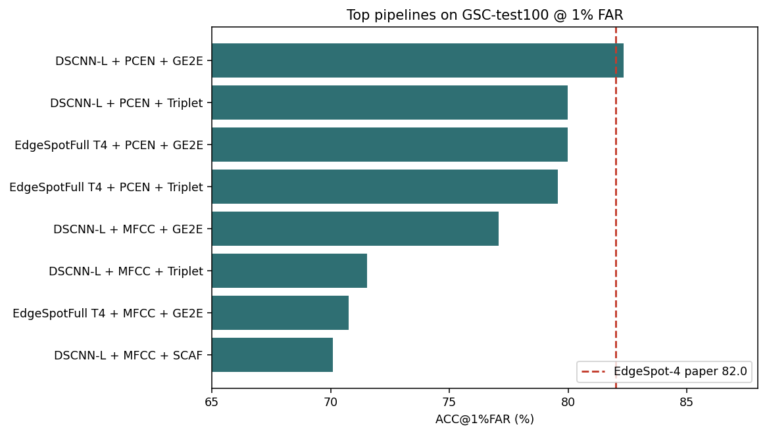
Hình 1. Top pipeline theo ACC@1%FAR trong thí nghiệm cap620 fixed.
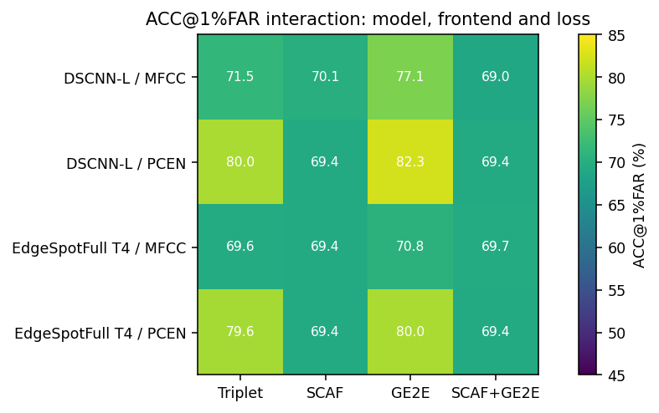
Hình 2. Heatmap ACC@1%FAR theo backbone, frontend và loss.
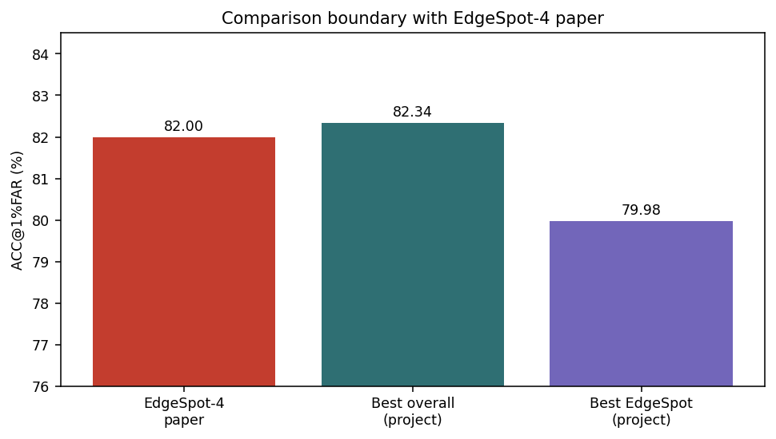
Hình 3. Ranh giới claim khi so sánh với mốc EdgeSpot-4 paper.

Chương 5. Kết luận và hướng phát triển

5.1. Kết luận
Đồ án đã xây dựng và đánh giá pipeline few-shot open-set KWS dựa trên embedding, prototype inference và threshold rejection. Bản thesis sau khi tái cấu trúc theo reference đã tách rõ nền tảng, phương pháp luận, thiết kế thực nghiệm, kết quả và claim hợp lệ.
Kết quả chính hiện tại là DSCNN-L + PCEN + GE2E đạt 86.36 ± 1.29% ACC@1%FAR, còn EdgeSpotFull T4 + PCEN + GE2E đạt 82.87 ± 1.22%. PCEN và GE2E là hai thành phần ổn định nhất. SCAF cần ablation riêng trước khi dùng trên vocabulary lớn. EdgeSpotFull T4 đã cạnh tranh với mốc EdgeSpot-4 nhưng chưa nên claim reproduction đầy đủ.

5.2. Hướng phát triển
- Chạy KD hoặc teacher-guided objective cho EdgeSpotFull T4 để so sánh công bằng hơn với EdgeSpot paper.
- Chạy SCAF ablation với scale/margin/weight/warmup và subset nhỏ trước khi quay lại full cap620.
- Chạy MSWC randomized evaluation 5-positive/50-negative nếu muốn bám sát hơn mục 3.2.4 của reference.
- Thử semi-hard Triplet thay vì hard mining quá gắt.
- Chuẩn hóa demo UI: global calibrated threshold là default, per-class/guard ở Advanced.
- Bổ sung streaming benchmark với false alarms per hour, latency và miss rate trên audio dài.

5.3. Claim nên dùng
Bảng 11. Claim hợp lệ và claim cần tránh.
Nên viết | Không nên viết
DSCNN-L + PCEN + GE2E là best accuracy hiện tại. | Mọi model trong project đều vượt paper.
EdgeSpotFull T4 + PCEN + GE2E cạnh tranh và nhỉnh hơn mean EdgeSpot-4. | Đã reproduce đầy đủ EdgeSpot-4.
SCAF chưa ổn định trong setting cap620 hiện tại. | SCAF là loss vô dụng.
UI sampled evaluation là demo/debug. | UI test thay thế benchmark test100.

Phụ lục A. Lệnh tái lập

A.1. Fixed 16-pipeline cap620
MAX_SECONDS=172800 SYNC_SECONDS=300 bash colab/run_mswc_cap620_16_pipeline_e40_fixed.sh

A.2. Development run
MAX_SECONDS=172800 SYNC_SECONDS=300 RUN_ACCURACY=1 RUN_COMPACT=1 RUN_KD=0 RUN_SCAF_ABLATION=0 ACC_EPOCHS=60 ACC_EPISODES=300 COMPACT_EPOCHS=60 COMPACT_EPISODES=300 GSC_SELECT_METRIC=composite bash colab/run_mswc_cap620_development_experiments.sh

A.3. Evaluate checkpoint
python scripts/evaluate_edgespot_protocol.py --checkpoint checkpoints/<run_tag>/best.pt --model-family auto --feature-type auto --k-shot 10 --n-runs 100 --gsc-query-split test --output-dir results/<tag>/test100_far1

Phụ lục B. File code chính
Bảng 12. File code quan trọng.
File | Vai trò
scripts/train.py | Training encoder với Triplet/SCAF/GE2E/KD và checkpoint selection.
scripts/evaluate.py | Evaluation nhiều protocol và scoring methods.
scripts/evaluate_edgespot_protocol.py | Wrapper canonical cho GSC exact test100.
src/evaluation/protocols.py | Positive/negative partition, prototype enrollment, metric aggregation.
src/evaluation/gsc.py | GSC support/query provider và silence crops.
src/evaluation/mswc.py | MSWC randomized support/query provider 1:9.
src/models/ge2e.py | GE2E loss.
src/models/arcface.py | ArcFace/Sub-center ArcFace/SCAF loss.
src/features/pcen.py | Trainable PCEN frontend.
src/demo/api_server.py | Demo backend và calibration endpoints.

Phụ lục C. Checklist tái lập
- Kiểm tra checkpoint `best.pt` đúng run id.
- Kiểm tra result JSON có `n_runs=100` và `target_far=0.01` hoặc `0.05` đúng bảng.
- Không trộn Microset, Top500, cap620 fixed và cap620 development trong cùng ranking nếu không ghi rõ profile.
- Không dùng UI sampled result thay cho `gsc_edgespot_exact test100`.
- Lưu checkpoint, result JSON, DET curve, CSV summary, run log và manifest split.

